気象及び主要農作物等生育状況 （令和7年度第２号）

令和7年６月30日
農林水産部

１．気象経過
（１）５月（1日～31日）
全 般： 平均気温は過去5か年並み。日照時間は過去5か年より短く、降水量は少なかった。
項 目 |  | 本年 | 平年値（A） | 過去5ヵ年平均値（B） | Aとの比較 | Bとの比較
気温（℃） | 平均気温 | 14.4 | 13.7 | 14.7 | ＋0.7 | -0.3
気温（℃） | 最高気温 | 19.6 | 18.8 | 20.0 | ＋0.8 | -0.4
気温（℃） | 最低気温 | 9.7 | 9.4 | 10.2 | +0.3 | -0.5
日照時間（ｈ） |  | 197.5 | 201.5 | 211.0 | -4 | -13.5
降水量（mm） |  | 55.5 | 76.2 | 81.7 | -20.7 | -26.2
※平年＝H03～R02の30年平均 過去5ヵ年＝R02～R06
（１）６月（1日～15日）
全 般： 平均気温は過去5か年並み。日照時間は過去5か年より長く。降水量は少なかった。
項 目 |  | 本年 | 平年値（A） | 過去5ヵ年平均値（B） | Aとの比較 | Bとの比較
気温（℃） | 平均気温 | 18.6 | 16.6 | 18.0 | ＋2.0 | +0.6
気温（℃） | 最高気温 | 24.2 | 21.4 | 22.9 | ＋2.8 | +1.3
気温（℃） | 最低気温 | 14.4 | 13.0 | 14.1 | ＋1.4 | +0.3
日照時間（ｈ） |  | 115 | 94.6 | 107.8 | ＋20.4 | +7.2
降水量（mm） |  | 9.5 | 34.7 | 21.6 | -25.2 | -12.1
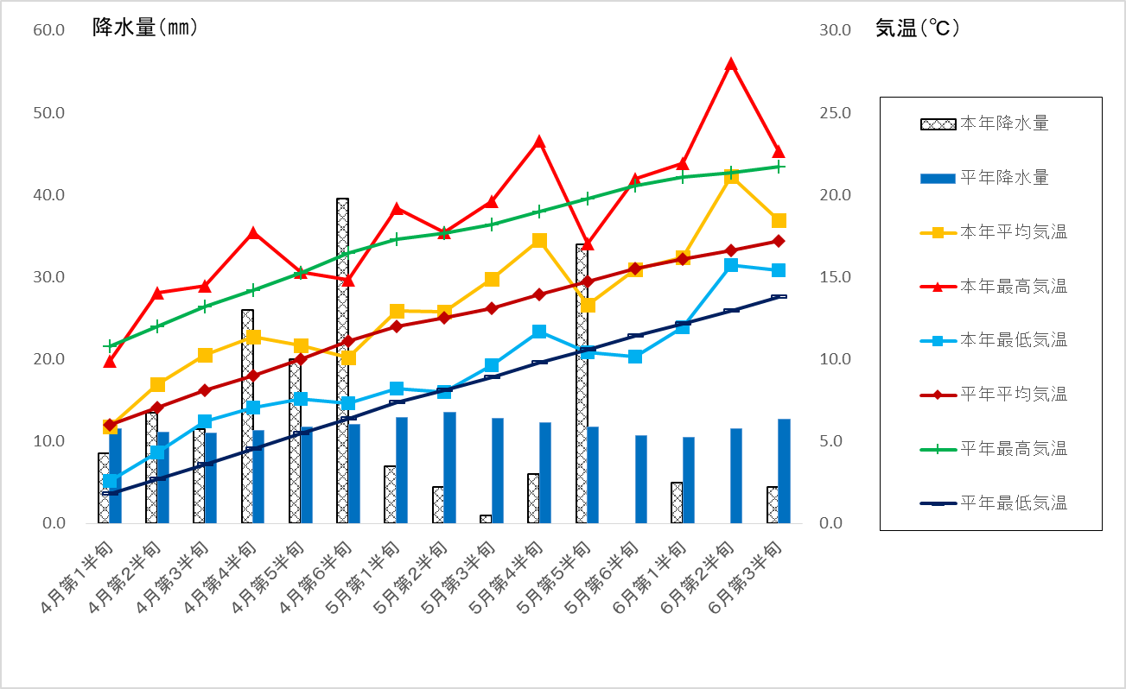

２．水稲（6月20日現在）
（青森県東青農林水産事務所 農業普及振興室調べ）

田植え始めは平年並みであったが、最盛期は5月23日で平年より1日遅く、終わりは平年より2日遅かった。

《青森市管内田植進捗状況》
 | 田植え
 | 始 め | 最盛期 | 終わり
本年 | 5月17日 | 5月23日 | 5月31日
平年 | 5月17日 | 5月22日 | 5月29日
前年 | 5月16日 | 5月21日 | 5月28日
※「始め」は進捗率5％、「最盛期」は50％、「終わり」は95％にそれぞれ達した日である。

《青森市管内生育状況》 |  |  |  | 6月20日
品種名 | 年次 | 田植月日 |  | 草丈  （ｃｍ） | 茎数  （本） | 葉数  （枚）
青天の霹靂  (青森市内４地点平均） | R７ | 5月18日 |  | 44.9 | 16.4 | 7.2
青天の霹靂  (青森市内４地点平均） | 平年 | 5月17日 |  | 40.0 | 12.7 | 7.2
まっしぐら  (青森市浪岡上十川） | R７ | 5月23日 |  | 44.3 | 10.0 | 6.4
まっしぐら  (青森市浪岡上十川） | 前年 | 5月18日 |  | 42.7 | 26.5 | 7.7
はれわたり  (青森市内２地点平均） | R７ | 5月20日 |  | 39.1 | 13.3 | 7.3
はれわたり  (青森市内２地点平均） | 前年 | 5月17日 |  | 38.0 | 12.3 | 7.7

「青天の霹靂」（青森市内4地点平均）は、平年に比べて、草丈はかなり長く、茎数はかなり多く、葉数は並み。
「まっしぐら」（青森市浪岡上十川）は、前年に比べて、草丈はやや長く、茎数はかなり少なく、葉数はかなり少ない。
「はれわたり」（青森市内2地点）は、前年に比べて、草丈はやや長く、茎数は多く、葉数は少ない。

３．野 菜（6月25日現在）
（農業政策課調べ）
（１）トマト
早植え栽培について、草丈、開花段数、着蕾段数は順調な生育である。収穫始めは7月上旬となる見込み。
早植え（半促成）栽培 | 草丈（ｃｍ） | 開花段数 | 着蕾段数
本 年 | １４１．２ | ７．１ | ７．１
過去5ヵ年平均 | １３２．７ | ５．４ | ６．３
※中植え栽培の定植は6月末から7月上旬に行われる見込み。

（２）ピーマン
定植は5月下旬に行われ、開花段が3段目～4段目となっており順調な生育である。
収穫始めは7月中旬～7月下旬となる見込み。
 | 草丈（ｃｍ） | 開花段数 | 着果段数
本 年 | ４８．６ | ４．２ | ２．２
過去５ヵ年平均 | ４４．０ | ２．７ | １．８

（３）スイートコーン
草丈は令和3年度の73.9cmと同じ数値を示しており、生育はかなり順調に進んでいる。収穫始めは7月下旬となる見込み。
 | 草丈（ｃｍ） | 葉 数
本 年 | ７３．９ | ９．５
過去５ヵ年平均 | ５７．９ | ８．８

（４）ネギ
生育は順調に進んでおり、収穫は8月下旬～9月中旬となる見込み。
 | 草丈（ｃｍ） | 葉 数
本 年（※１） | ６７．１（変更後の測定方法） | ４．４
前 年 | ６２．９（変更後の測定方法） | ５．２
過去５ヵ年平均（※２） | ４４．７（変更前の測定方法） | ４．１

※１ ネギの草丈の測定方法を変更しました （農業政策課）
変更前：地表面（土寄せの際は盛った土の表面）から葉の先端までの長さ
変更後：基準点（定植後かつ土寄せ前の地表面＝０cmとする）から葉の先端までの長さ
変更の理由：従来の測定方法は土寄せ分の高さを除外していたが、除外分の高さは不均一（下記「土寄せ」参照）であるため誤差が大きく、過去値と比較しての生育状況の把握に支障が生じるようになった。令和6年度調査からは、正確な生育状況の把握を行うため、基準点を設ける測定方法に変更し、調査の精度を高めることとした。

土寄せ（下部イメージ図参照）
土寄せとは、葉鞘部を白く長く育てるためにネギの伸長にあわせて首元近くまで土で覆うこと。通常、年3～4回にわけて、1回につき高さ5～7ｃｍほど土を寄せる（青森県「やさい栽培の手引」）が、同じほ場内でも盛る土の高さが異なるうえ、年度によって実施時期や土の高さが不均一である。

※２ 測定方法変更に伴う過去5ヵ年平均の取扱いについて
測定方法が変わるため、令和5年度までの過去平均値はあくまで参考値とする。
・令和6年度 ：過去5ヵ年平均（変更前の測定方法）として記載
・令和7年度 ：変更前の測定方法による平均値（R1～R5）と
変更後の測定方法による前年値（R6）を併記
・令和8～10年度 ：変更前の測定方法による平均値（R1～R5）と
変更後の測定方法による平均値（R6～R9）を併記
・令和11年度以降 ：過去5ヵ年平均（変更後の測定方法）のみを記載

（土寄せイメージ図）
基準点→
 | 草丈（変更前）
 | 草丈（変更後）
 | 土寄せ分の高さ
基準点→
 |  |  |  |  |  |  | ←地表面 |  | 葉鞘部
 |  |  |  | ←地表面
 | ←地表面
定植後土寄せ前 土寄せ１回目 土寄せ２回目

４．花 き（6月25日現在）
（農業政策課調べ）
（１）トルコギキョウ
生育は順調に進んでおり、出荷は8月頃となる見込み。
 | 草丈（ｃｍ） | 葉節数
本 年 | ２６．８ | ６．８
過去５ヵ年平均 | ２１．１ | ８．５

（２）スプレーギク
生育はかなり順調に進んでおり、出荷は8月頃となる見込み。
 | 草丈（ｃｍ）
本 年 | ６０．１
過去５ヵ年平均 | ４９．６

５．果 樹（リンゴ）（6月21日現在）
（東青農林水産事務所 農業普及振興室調べ）

生育は平年並みに進んでおり、果実の大きさ（横径）も、平年比93％～104％と各品種とも平年並みとなっている。
また、病害虫の発生状況については、黒星病の発生はほとんど見られないが、カメムシ類が発生している。

果実肥大（6/21現在）
 | 区分  品種 | 果実肥大（cm）
 | 区分  品種 | 本年 | 平年 | 前年 | 平年比
青 森  地 区 | ふじ | 2.9 | 3.1 | 3.8 | 93％
青 森  地 区 | つがる | 3.5 | 3.4 | 4.2 | 104％
浪 岡  地 区 | ふじ | 3.3 | 3.3 | 4.1 | 101％
浪 岡  地 区 | つがる | 3.8 | 3.8 | 4.3 | 101％
浪 岡  地 区 | 王林 | 3.5 | 3.5 | 3.8 | 99％

６．水 産
（水産振興センター調べ）
（１）水温経過（6月15日現在）
水産振興センター沖の水温は6月以降、平年並み～やや高めで推移しており、現在の平均水温は15.8℃、平年比+0.6℃である。※R6：16.0℃、R5：16.8℃
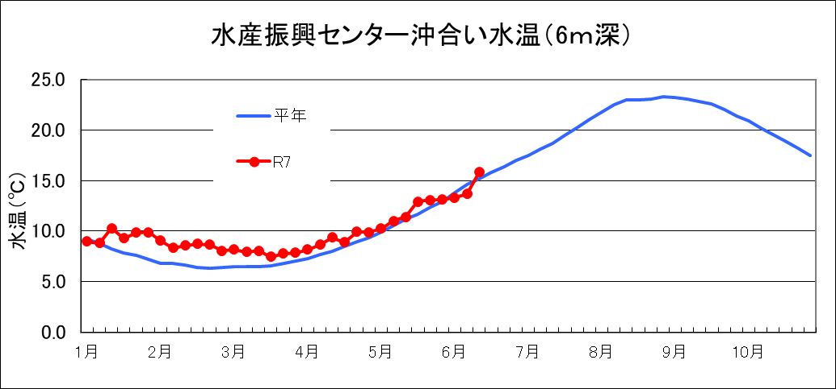

（２）ホタテガイ付着稚貝調査結果（青森市管内5月26、27日実施）
第1回付着稚貝調査結果は、市管内1袋あたりの平均付着数が、平均垂下日数44日間（35日間）で、ホタテガイ24,128個（3,098個）、ムラサキイガイ20,832個（34,145個）、キヌマトイガイ1,920個（117個）、エゾイシカゲガイ128個（33個）、ヒトデ0個（0個）、ウミセミ0個（0個）であった。また、ホタテガイの平均殻長は1.65mm（0.92mm）であった。※（）内は昨年5月27日実施の実績値。

（参考）令和6年調査結果（5月27日実施分）

